**BỘ GIÁO DỤC VÀ ĐÀO TẠO**

**TRƯỜNG ĐẠI HỌC GIAO THÔNG VẬN TẢI**

**PHÂN HIỆU TẠI THÀNH PHỐ HỒ CHÍ MINH**



**BÁO CÁO BÀI TẬP LỚN**

**ĐỀ TÀI: QUẢN LÍ KHÁCH SẠN**

**MÔN: CƠ SỞ DỮ LIỆU**

**Giảng viên hướng dẫn:** TRẦN THỊ DUNG

**Sinh viên thực hiện:** NGUYỄN MẠNH HOÀI

TƯỚNG VĂN TIẾN LỰC

**Lớp:** CQ.59.CNTT

**Khóa:** 59

**NHIỆM VỤ THIẾT KẾ**

Môn: CƠ SỞ DỮ LIỆU

**------***------**

**Họ và tên SV:**

* Nguyễn Mạnh Hoài **Mã sinh viên:** 5951071029
* Tướng Văn Tiến Lực **Mã sinh viên:** 5951071055

**Khóa:** 59 **Lớp:** CQ.59.CNTT

**1. Giới thiệu về đề tài: QUẢN LÝ KHÁCH SẠN**

Hiện nay, nhu cầu con người ngày càng tăng song song với đó là sự bùng nổ của cuộc cách mạng công nghiệp 4.0. Đây cũng vừa là thách thức vừa là cơ hội đối với các doanh nghiệp. Và họ vẫn đang chạy đua với nhau tìm mọi cách để quản lý thông tin một cách tốt nhất.

Từ những điều kiện thực tế trên, trong thời gian làm bài tập lớn môn Cơ Sở Dữ Liệu, nhóm em đã tìm hiểu và xậy dựng được nhiều hệ thống quản lí khách sạn. Phần mềm sẽ giúp quản lí nhanh chóng hơn về việc phân bố các công việc, các phòng, và dịch vụ khách sạn. Bên cạnh đó, phần mềm này giúp các nhà quản lí tiết kiệm được rất nhiều thời gian và công sức.

Đề tài mà chúng em nghiên cứu cũng chỉ là thử nghiệm dựa trên vốn hiểu biết ít ỏi nên còn nhiều sai sót mong cô và các bạn góp ý và bỏ qua để chúng em hoàn thiện hơn trong tương lai.

Trân trọng cảm ơn!

**2. Mục đích, yêu cầu:**

**a. Mục đích:**

Hiện nay nền kinh tế đang chuyển dịch dần sang các ngành dịch vụ. Một trong số những ngành dịch vụ đang phát triển rất mạnh dó là dịch vụ khách sạn. Số lượng và quy mô các khách sạn ngày càng tăng hứa hẹn rất nhiều cơ hội nghề nghiệp cho các nhà quản lí. Xậy dựng một cơ sở quản lí khách sạn nhằm giúp quản lí dữ liệu một cách có hệ thống, lưu trữ và truy xuất dữ liệu môt cách hợp lí. Nhằm góp phần xây dựng một dịch vụ khách sạn ngày càng chất lượng trong tương lai.

**b. Yêu cầu:**

- Yêu cầu công nghệ: Sử dụng SQL Server

**CHƯƠNG 1: MÔ TẢ HỆ THỐNG**

* 1. **Sơ lược về khách sạn**: Xây dựng một hệ thống khách sạn tầm trung.
  2. **Tổ chức bộ máy quản lí khách sạn:**

Khách sạn quản lý những thông tin về khách như: mã khách hàng, họ tên, thông tin địa chỉ (tỉnh/thành phố), giới tính, điện thoại, CMND, quốc tịch.

* Quản lý khách vào:

+ Khách đăng ký thông tin đặt phòng bằng cách cung cấp cho nhân viên lễ tân thông tin cá nhân, thông tin ngày đến, ngày đi và loại phòng, nhân viên lễ tân sẽ cung cấp cho khách hàng thông tin các loại phòng cần thiết. Có hai hình thức lien hệ: đến trực tiếp hoặc qua điện thoại. Hầu hết họ cần phải đặt cọc một số tiền nhất định dựa vào loại dịch vụ mà họ đã đăng ký. Trường hợp các tổ chức thuê phòng thì họ sẽ cử đại diện ra để làm thủ tục đăng ký.

* Quản lý khách ra:

+ Khách nhận hóa đơn từ nhân viên thu ngân, nhân viên xác nhận thông tin dựa trên thông tin đăng ký thuê phòng và thông tin nhận phòng trong CSDL. Nhân viên thu ngân đặt phòng khách thuê thành phòng trống.

* Quản lí phòng:

+ Có 5 loại phòng. Các phòng được trang bị tiện nghi theo từng loại phòng. Mỗi loại phòng được trang bị các tiện nghi, dịch vụ nên dịch vụ cũng được quản lý theo mã dịch vụ, tên dịch vụ. Còn trang bị dịch vụ tiện nghi theo phòng được quản lý dựa vào phòng số và số lượng tiện nghi trong từng phòng.

* Quản lí dịch vụ:

+ Quản lí theo mã dịch vụ, tên dịch vụ. Khách sạn có nhiều loại dịch vụ tùy theo khách yêu cầu. Nhân viên lễ tân sẽ cung cấp các loại dịch vụ cho khách hàng.

* Tra cứu thông tin:

+ Lấy thông tin khách hàng

+ Thông tin phòng còn trống, phòng đã được sử dụng

+ Sử dụng dịch vụ

**CHƯƠNG 2: MÔ HÌNH ERD, MÔ HÌNH QUAN HỆ**

**2.1 Mô hình ERD**:

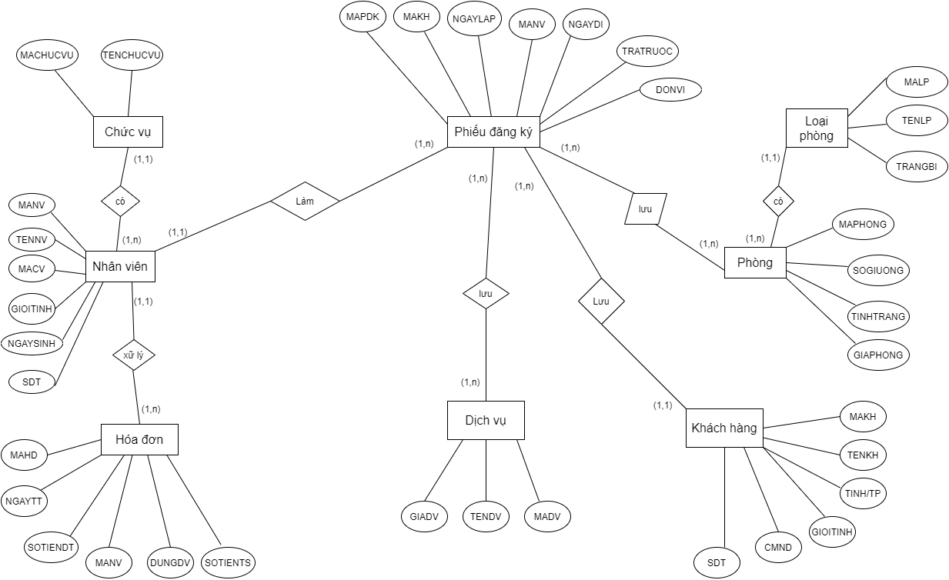

**2.2 Mô hình quan hệ**:

+ **nhanvien** (MANHANVIEN, TENNHANVIEN, MACHUCVU, GIOITINH, TINH/THANHPHO, NGAYSINH, SDT)

+ **chucvu** (MACHUCVU, TENCHUCVU)

+ **phieudangky** (MAPHIEUDANGKY, MAKHACHHANG, MANHANVIEN, NGAYLAP, NGAYDI, MAPHONG, TRATRUOC, DONVI, MADICHVU)

+ **phong** (MAPHONG, SOGIUONG, TINHTRANG, MALOAIPHONG, GIAPHONG, DONVI)

+ **loaiphong** (MALOAIPHONG, TENLOAIPHONG, TRANGBI)

+ **khachhang** (MAKHACHHANG, TENKHACHHANG, TINH/THANHPHO, GIOITINH, CMND, SDT, QUOCTICH)

+ **dichvu** (MADICHVU, TENDICHVU, GIADICHVU)

+ **hoadon** (MAHOADON, NGAYTHANHTOAN, SOTIENDATTRUOC, MANHANVIEN, DUNGDICHVU, SOTIENTRASAU)

**CHƯƠNG 3: PHÂN TÍCH DỮ LIỆU**

**3.1 Tạo bảng từ các tập thực thể:**

**a) Bảng KHÁCH HÀNG:**

Các thuộc tính:

+ MAKHACHHANG: Mã khách hàng là khóa chính của bảng *khachhang*, giúp phân biệt khách hàng này với khách hàng khách.

+ TENKHACHHANG: Họ tên của khách hàng

+ TINH/THANHPHO: Tỉnh hoặc thành phố nơi ở của khách hàng.

+ GIOITINH: Giới tính của khách hàng.

+ CMND: Chứng minh nhân dân của khách hàng ( có thể làm thuộc tính khóa).

+ QUOCTICH: Quốc tịch của khách hàng.

Dữ liệu của bảng tbl_*khachhang* :

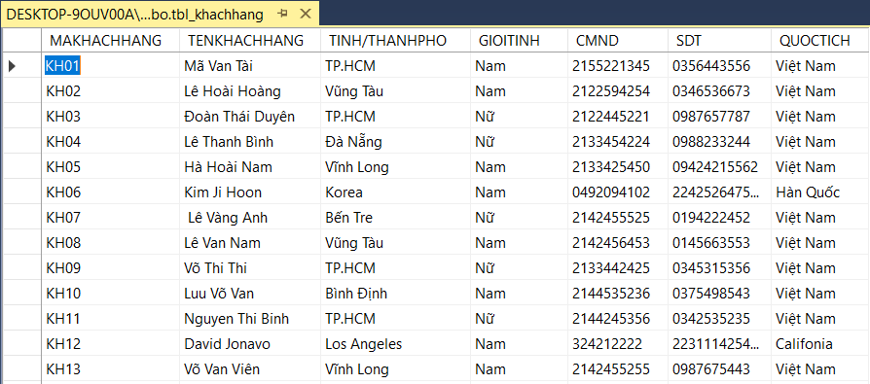

**b) Bảng NHÂN VIÊN:**

Các thuộc tính:

+ MANHANVIEN: Mã nhân viên là thuộc tính khóa chính của bảng *nhanvien*, phân biệt nhân viên này với nhân viên khách trong CSDL.

+ TENNHANVIEN: Họ tên đầy đủ của nhân viên.

+ MACHUCVU: Chức vụ của nhân viên trong khách sạn *(nhân viên lễ tân, nhân viện đặt phòng, bảo vệ…)*

+ NGAYSINH: Ngày tháng năm sinh của nhân viên *(có dạng YYYY-MM-DD)*

+ GIOITINH: Giới tính của nhân viên.

+ TINH/THANHPHO: Tỉnh hoặc thành phố nơi ở của nhân viên.

+ SĐT: Số điện thoại của nhân viên.

Dữ liệu của bảng *tbl_nhanvien*:

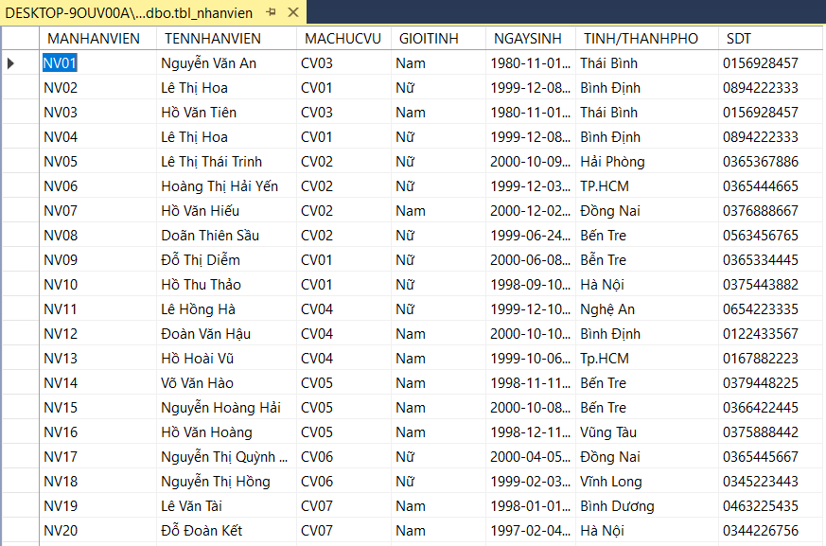

**c) Bảng CHỨC VỤ:**

Các thuộc tính:

+ MACHUCVU: Mã chức vụ là thuộc tính khóa chính của bảng *chucvu.*

+ TENCHUCVU: Tên chức vụ của nhân viên.

Dữ liệu bảng *tbl_chucvu*:

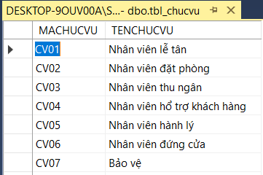

**d) Bảng DỊCH VỤ:**

Các thuộc tính:

+ MADICHVU: Mã dịch vụ là khóa chính của bảng *dichvu*

+ TENDICHVU: Tên của dịch vụ.

+ GIADICHVU: Giá của dịch vụ.

Dữ liệu bảng *tbl_dichvu* :

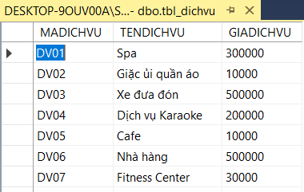

**e) Bảng LOẠI PHÒNG:**

Các thuộc tính:

+ MALOAIPHONG: Mã loại phòng là thuộc tính khóa chính của bảng *loaiphong*

+ TENLOAIPHONG: Tên của loại phòng.

+ TRANGBI: Trang bị của loại phòng.

Dữ liệu bảng *tbl_loaiphong*:

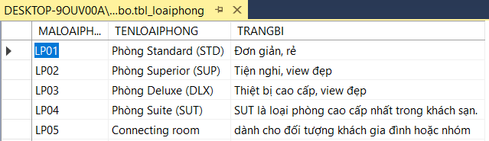

**f) Bảng PHÒNG:**

Các thuộc tính:

+ MAPHONG: Mã phòng là thuộc tính khóa chính của bảng *phong*

+ SOGIUONG: Số giường của phòng

+ TINHTRANG: Tình trạng của phòng (trống hoặc đã thuê)

+ MALOAIPHONG: Mã loại phòng

+ DONVI: Ngày (*d)*, giờ *(h)*

Dữ liệu bảng *tbl_phong*:

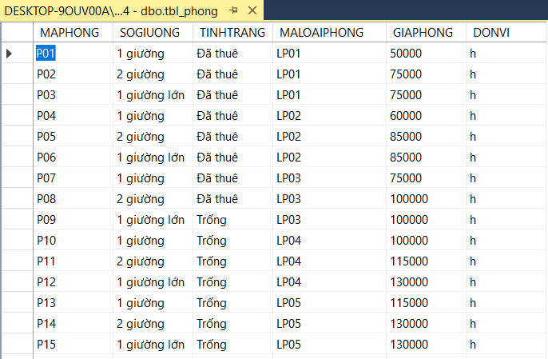

**g) Bảng PHIẾU ĐĂNG KÝ:**

Các thuộc tính:

+ MAPHIEUDANGKY: Mã phiếu đăng ký là thuộc tính khóa chính của bảng *phieudangky.*

+ MAKHACHHANG: Mã khách hàng cần lập phiếu.

+ MANHANVIEN: Mã nhân viên lập phiếu đăng ký.

+ NGAYLAP: Ngày lập phiếu *(Dạng YYYY-MM-DD).*

+ NGAYDI: Ngày khách hàng trả phòng *(Dạng YYYY-MM-DD).*

+ TRATRUOC: Số tiền trả trước.

+ DONVI: Ngày (d), giờ (h).

+ MADICHVU: Mã dịch vụ khách hàng muốn đăng ký.

Dữ liệu bảng *tbl_phieudangky*:

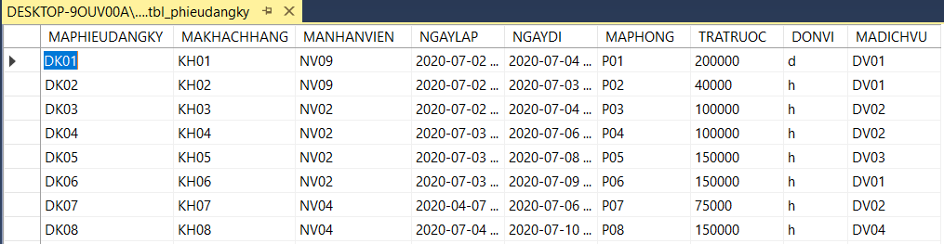

**h) Bảng HÓA ĐƠN:**

Các thuộc tính:

+ MAHOADON: Mã hóa đơn là khóa chính của bảng *hoadon.*

+ NGAYTHANHTOAN: Ngày thanh toán.

+ SOTIENTRATRUOC: Số tiền trả trước.

+ SOTIENTRASAU: Số tiền trả sau.

+ MANHANVIEN: Mã nhân viên lập hóa đơn.

+ DUNGDICHVU: Mã các dịch vụ khách hàng dung.

Dữ liệu bảng *tbl_hoadon*:

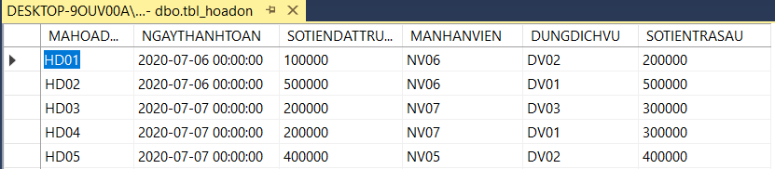

**3.2 Xác định quan hệ giữa các thực thể:**

- Quan hệ giữa *chucvu*  và *nhanvien*: mỗi nhân viên có một chức vụ, một chức vụ do nhiều nhân viên đảm nhiệm.

- Quan hệ giữa *nhanvien* và *hoadon*: một nhân viên xữ lý một hoặc nhiều hóa đơn, một hóa đơn do một nhân viên xử lý.

- Quan hệ giữa *phieudangky* và *phong*: một phiếu đăng ký đăng ký cho một hoặc nhiều phòng, một phòng do một phiếu đăng ký.

- Quan hệ giữa *phong* và *loaiphong*: một phòng là một loại phòng

- Quan hệ giữa *phieudangky* và *dichvu*: một phiếu đăng ký đăng ký cho một hoặc nhiều dịch vụ, một dịch vụ do một phiếu đăng ký.

- Quan hệ giữa *phieudangky* và *khachhang*: Một phiếu đăng ký đăng ký cho một khách hàng, một khách hàng do một hoặc nhiều phiếu đăng ký.

**3.3 Mô hình quan hệ (Database Diagrams):**

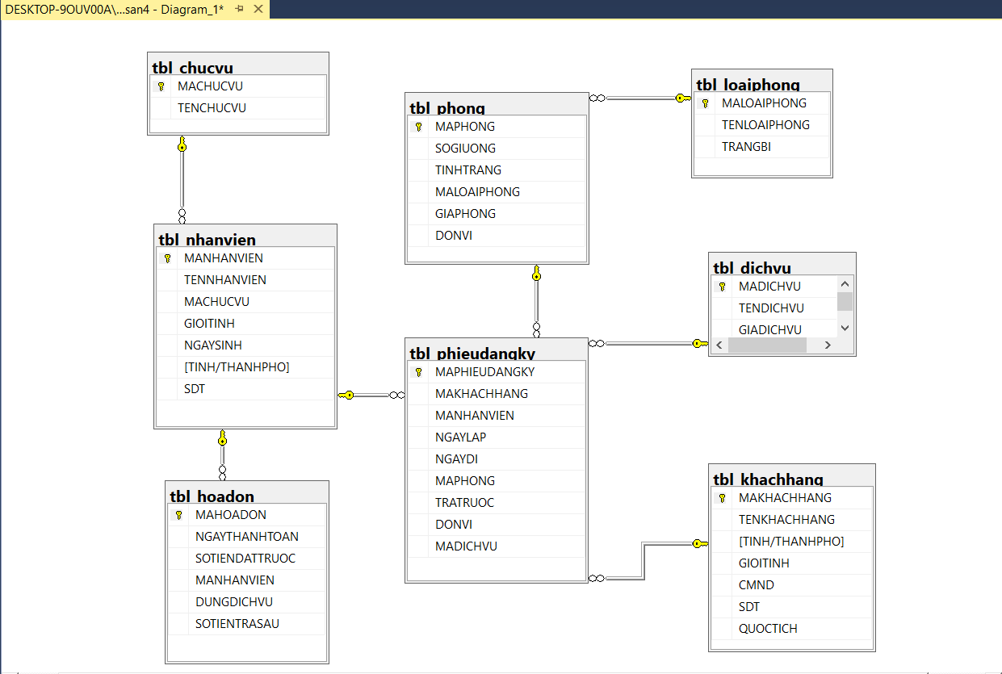

**CHƯƠNG 4: TRUY VẤN DỮ LIỆU**

**4.1 Truy vấn tên nhân viên:**

Câu query:



Dữ liệu nhận được:

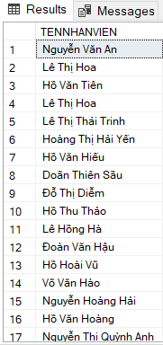

**4.2 Truy vấn tên nhân viên kèm chức vụ:**

Câu query:

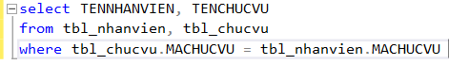

Dữ liệu nhận được:

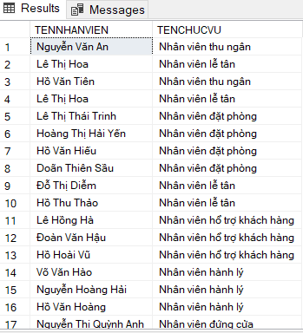

**4.3 Truy vấn khách hàng đang đã thuê phòng nào:**

Câu Query:

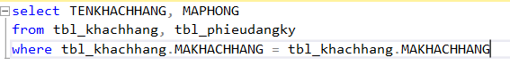

Dữ liệu nhận được:

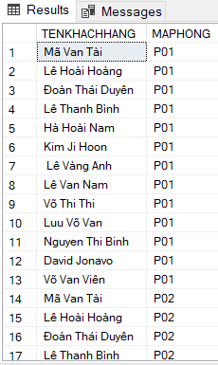

**4.4 Truy vấn những phòng còn trống:**

Câu Query:



Dữ liệu nhận được:

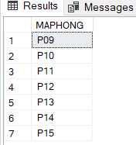

**4.5 Đếm số phòng đã được thuê:**

Câu query:



Dữ liệu nhận được:

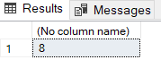

**---------------------------------------------Hết---------------------------------------------**

**Cám ơn cô đã đọc bài báo cáo của chúng em!**